Санкт-Петербургский Политехнический университет Петра Великого
Институт компьютерных наук и технологий
Кафедра Компьютерных Систем и Программных Технологий

ОТЧЁТ О ЛАБОРАТОРНОЙ РАБОТЕ №3

Дисциплина: Информационное обеспечение систем управления

Тема: Язык SQL-DDL

Выполнил студент гр. № 43501/1
Н.В. Тышковец
А.В. Мяснов
Преподаватель

Санкт-Петербург
2015

Язык SQL-DDL

Цели работы

Ознакомиться с основами проектирования схемы БД, языком описания сущностей и ограничений БД SQL-DDL.

Выполнение работы
Скрипт БД в соответствии с согласованной схемой

CREATE DATABASE 'E://project/hotels.fdb'
USER 'SYSDBA' PASSWORD 'masterkey'
PAGE_SIZE 4096
DEFAULT CHARACTER SET NONE;
/******************************************************************************/
/*** Tables ***/
/******************************************************************************/
CREATE TABLE CLIENT (
ID INTEGER NOT NULL,
CL_NAME VARCHAR(32) NOT NULL
);
CREATE TABLE COUNTRY (
ID INTEGER NOT NULL,
COUNTRYNAME VARCHAR(24) NOT NULL,
CONTINENT VARCHAR(30) NOT NULL
);
CREATE TABLE EXCURSION (
ID INTEGER NOT NULL,
NAME VARCHAR(25) NOT NULL,
TOURFIRM_ID INTEGER,
EXC_COST INTEGER
);
CREATE TABLE FEED (
ID INTEGER NOT NULL,
FEED_TYPE VARCHAR(25) NOT NULL
);
CREATE TABLE HOTEL (
ID INTEGER NOT NULL,
HOTELNAME VARCHAR(22) NOT NULL,
COUNTRY_ID INTEGER,
STARS INTEGER NOT NULL
);
CREATE TABLE ROOM (
ID INTEGER NOT NULL,
HOTEL_ID INTEGER,
ROOM_NUMBER INTEGER NOT NULL
);
CREATE TABLE TOUR (
ID INTEGER NOT NULL,
HOTEL_ID INTEGER,
TOURFIRM_ID INTEGER,
EXC_ID INTEGER,
FEED_TYPE INTEGER,
TOUR_COST INTEGER,
DURATION INTEGER
);
CREATE TABLE TOURFIRM (
ID INTEGER NOT NULL,
TFIRM_NAME VARCHAR(25) NOT NULL
);
CREATE TABLE ORDER_TOUR (
ID INTEGER NOT NULL,
CL_ID INTEGER,
TOUR_ID INTEGER,
DATE_IN DATE,
ORDER_COST INTEGER
);
CREATE TABLE TOUR_EXCURSION (
TOUR_ID,
EXC_ID
);

/******************************************************************************/
/*** Primary Keys ***/
/******************************************************************************/

ALTER TABLE CLIENT ADD PRIMARY KEY (ID);
ALTER TABLE COUNTRY ADD PRIMARY KEY (ID);
ALTER TABLE EXCURSION ADD PRIMARY KEY (ID);
ALTER TABLE FEED ADD PRIMARY KEY (ID);
ALTER TABLE HOTEL ADD PRIMARY KEY (ID);
ALTER TABLE ROOM ADD PRIMARY KEY (ID);
ALTER TABLE TOUR ADD PRIMARY KEY (ID);
ALTER TABLE TOURFIRM ADD PRIMARY KEY (ID);
ALTER TABLE ORDER_TOUR ADD PRIMARY KEY (ID);

/******************************************************************************/
/*** Foreign Keys ***/
/******************************************************************************/
ALTER TABLE EXCURSION ADD FOREIGN KEY (TOURFIRM_ID) REFERENCES TOURFIRM (ID);
ALTER TABLE HOTEL ADD FOREIGN KEY (COUNTRY_ID) REFERENCES COUNTRY (ID);
ALTER TABLE ROOM ADD FOREIGN KEY (HOTEL_ID) REFERENCES HOTEL (ID);
ALTER TABLE TOUR ADD FOREIGN KEY (HOTEL_ID) REFERENCES HOTEL (ID);
ALTER TABLE TOUR ADD FOREIGN KEY (TOURFIRM_ID) REFERENCES TOURFIRM (ID);
ALTER TABLE TOUR ADD FOREIGN KEY (FEED_TYPE) REFERENCES FEED (ID);
ALTER TABLE TOUR ADD FOREIGN KEY (EXC_ID) REFERENCES EXCURSION (ID);
ALTER TABLE ORDER_TOUR ADD FOREIGN KEY (CL_ID) REFERENCES CLIENT (ID);
ALTER TABLE ORDER_TOUR ADD FOREIGN KEY (TOUR_ID) REFERENCES TOUR (ID);
ALTER TABLE TOUR_EXCURSION ADD FOREIGN KEY (TOUR_ID) REFERENCES TOUR (ID);
ALTER TABLE TOUR_EXCURSION ADD FOREIGN KEY (EXC_ID) REFERENCES EXCURSION (ID);

Выполнение SQL-запросов, изменяющих схему созданной БД

/******************************************************************************/
1 - Ввести учет достопримечательностей
/******************************************************************************/
create table sight (
id int primary key,
country_id int references country(id),
signame varchar(24) not null );
create table ex_sig (
id int primary key,
ex_id int references excursion(id),
sight_id int references sight(id) );
/******************************************************************************/
2 - Ввести учет типов номеров
/******************************************************************************/
create table room_type (
id int primary key,
r_type varchar(24) not null );
insert into room_type (id, r_type) values (1, 'standart');
insert into room_type (id, r_type) values (2, 'superior');
insert into room_type (id, r_type) values (3, 'suite');
insert into room_type (id, r_type) values (4, 'family');
insert into room_type (id, r_type) values (5, 'business');

alter table room add r_type int;
commit;
alter table room add foreign key (r_type) references room_type(id);
/******************************************************************************/
3 - Ввести учет скидок и спец.программ
/******************************************************************************/
create table action (
id int primary key,
info varchar(32),
discount int
);
commit;alter table order_tour add action_id int references action(id);

Получение ER-диаграммы созданной БД с помощью Database Designer в приложении IBExpert

ER – Entity Relationship, что в переводе означает «отношения объектов».

Были изучены основные возможности программы IBExpert. Среди них – автоматическое формирование ER-диаграммы нашей базы данных с помощью утилиты Database Designer:

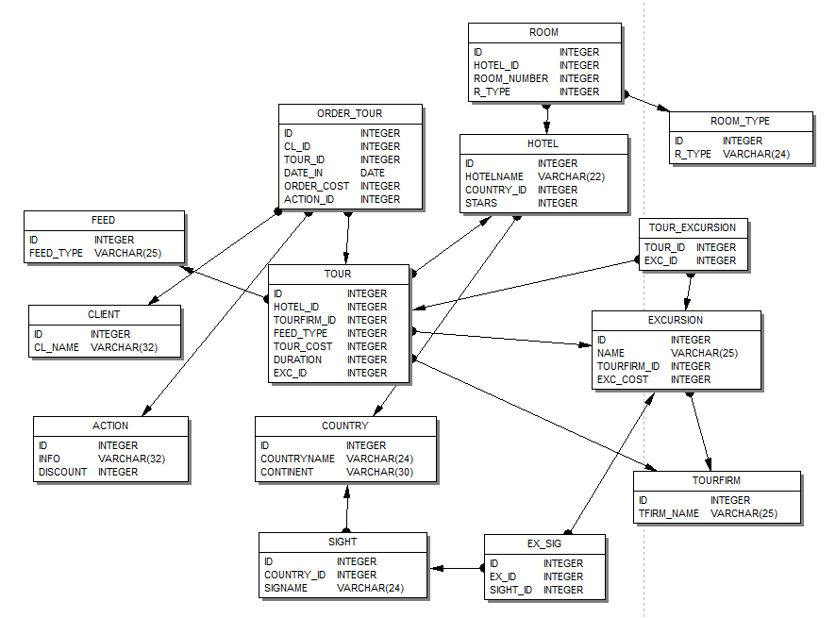

рис. ER-диаграмма сформированной базы данных

Автоматически сгенерировать данные при помощи IBExpert (для трех или большего числа таблиц, не менее 100000 записей в каждой из выбранных таблиц)
Генерация данных на примере таблицы excursions:
в подменю Tool выбираем пункт Test data generator;
поле ID генерируется авто-инкрементом с шагом 1, начиная с единицы
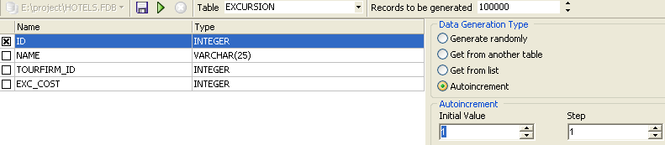
значения для поля tourfirm_id берём из поля id таблицы tourfirm
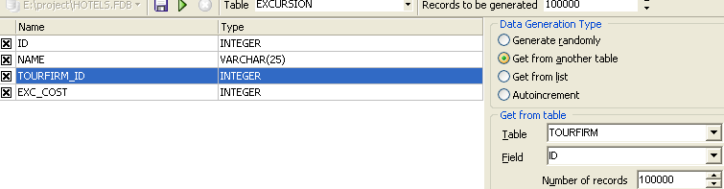

Нажимаем кнопку Generate, ожидаем и смотрим результаты заполнения:

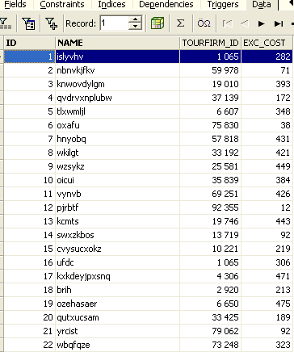

Вывод:

В ходе выполнения данной лабораторной работы мы ознакомились с основами проектирования схемы БД, языком описания сущностей и ограничений БД SQL-DDL.

